Aanmeldingsformulier Lwengo Kids Foundation
Secondary School / Vacational School / Gift studiefonds
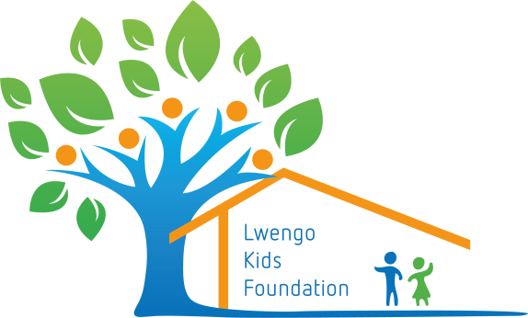

Ik wil graag een student in Lwengo helpen en doneer 450,-- of het afgesproken bedrag per jaar voor zijn/haar vervolgonderwijs, te voldoen op de volgende wijze:
- Maandelijkse termijnen (nader te bepalen), te beginnen op het moment dat u van ons bericht krijgt uw bijdrage te storten.

- Eén keer per jaar € 450,-- of het afgesproken bedrag, te betalen op het moment dat u van ons bericht krijgt uw bijdrage te storten.

- Ik wil graag een gift geven t.b.v. het studiefonds en stort dat op rekening
NL75 TRIO 0379 3857 67 t.n.v. Lwengo Kids Foundation te Putten, o.v.v. gift studiefonds

Naam: ……………………………………..………………………………………………………………………
Adres: ………………………………………………………………………………………………………………
Postcode ………………………………………………………………………………………………………………
Plaats: …………………………………………………..………………………………………………………...
Telefoon: ………………………………………………………………………………………………………………
Email: ……………………………………………………………………………………………………………..

U mag het strookje inleveren, opsturen of mailen naar
Marga Streefkerk, Bakkerstraat 2, 3882 AA Putten
mail: lwengokids@gmail.com
telefoon: 06 1307 1167

Kamer van Koophandel onder nummer 68254237 - ANBI-geregistreerd

